ФЕДЕРАЛЬНОЕ АГЕНТСТВО ЖЕЛЕЗНОДОРОЖНОГО ТРАНСПОРТА
Федеральное государственное бюджетное образовательное учреждение высшего образования
«Петербургский государственный университет путей сообщения
Императора Александра I»
(ФГБОУ ВО ПГУПС)

Кафедра «Экономика транспорта»

УТВЕРЖДАЮ
Проректор по учебной работе __________________ Л.С. Блажко
«____» _______________ 2018 г.

ПРОГРАММА
учебной практики
«УЧЕБНАЯ ПРАКТИКА ПО ПОЛУЧЕНИЮ ПЕРВИЧНЫХ ПРОФЕССИОНАЛЬНЫХ УМЕНИЙ И НАВЫКОВ» (Б2.У.1)
для направления
38.04.01 «Экономика»

по магистерской программе
«Бизнес-аналитика»

Форма обучения – очная, заочная

Санкт-Петербург
2019
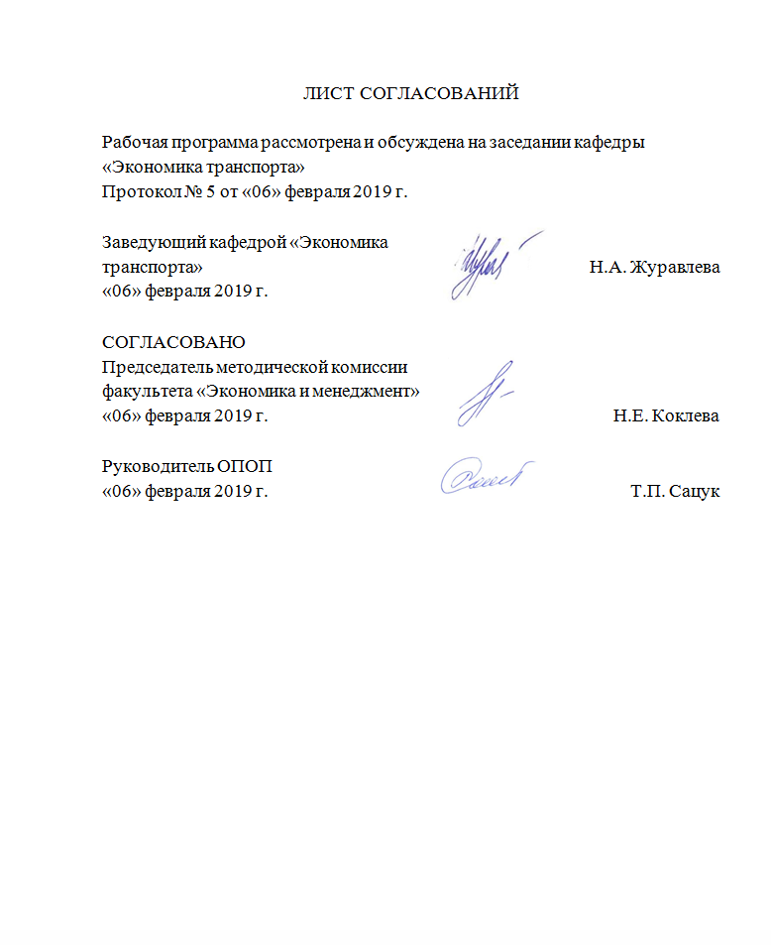
1. Вид практики, тип и способы ее проведения

Программа составлена в соответствии с ФГОС ВО, утвержденным «30» марта 2015 г., приказ № 321 по направлению 38.04.01 «Экономика», по учебной практике «Учебная практика по получению первичных профессиональных умений и навыков» (Б2.У.1).
Вид практики – учебная.
Тип практики: учебная практика по получению первичных профессиональных умений и навыков.
Способ проведения практики – стационарная.
Практика проводится дискретно по видам проведения практик – путем выделения в календарном учебном графике непрерывного периода учебного времени.
Задачами проведения практики являются:
- практическое освоение типовых офисных приложений для автоматизации работы с экономической информацией;
- овладение современными средствами подготовки традиционных («журнальных») и электронных научных публикаций и презентаций;
- формирование практических навыков использования научно-образовательных ресурсов Интернет в повседневной профессиональной деятельности исследователя;
- овладение современными методами и средствами автоматизированного анализа и систематизации научных данных;
- составление плана и систематизированного списка литературы, а также подбор современных информационных Интернет-ресурсов по теме выпускной квалификационной работы.

2. Перечень планируемых результатов обучения при прохождении практики, соотнесенных с планируемыми результатами освоения основной профессиональной образовательной программы

Планируемыми результатами прохождения практики является приобретение знаний, умений, навыков и опыта деятельности.
В результате прохождения практики обучающийся должен:
ЗНАТЬ:
- преимущества использования приемов автоматизации обработки многостраничного текстового документа;
- назначение электронного сопровождения к докладу;
- возможности информационной технологии средств мультимедиа для создания презентаций;

УМЕТЬ:
- использовать возможности современных информационных средств для систематизации, оформления и представления результатов научного исследования;
- проводить литературный обзор по выбранной теме диссертационного исследования;
- представлять информацию в структурированном виде для оформления отчетных материалов;
- готовить аналитические материалы для оценки мероприятий в области экономической политики и принятия стратегических решений на микро- и макроуровне;
ВЛАДЕТЬ:
- возможностями компьютерной обработки экономических данных;
- современными электронными средствами формирования многостраничного документа и презентационных материалов по теме научного исследования;
- опытом аналитической деятельности, работы с литературными источниками, их систематизацией.
Приобретенные знания, умения и навыки, характеризующие формирование компетенций, осваиваемых при прохождении данной практики, позволяют решать профессиональные задачи, приведенные в соответствующем перечне по видам профессиональной деятельности в п. 2.4 общей характеристики основной профессиональной образовательной программы (ОПОП).
Прохождение практики направлено на формирование следующих общекультурных компетенций (ОК):
- способность к абстрактному мышлению, анализу, синтезу (ОК-1);
- готовность к саморазвитию, самореализации, использованию творческого потенциала (ОК-3).
Прохождение практики направлено на формирование следующих общепрофессиональных компетенций (ОПК):
- готовность к коммуникации в устной и письменной формах на русском и иностранном языках для решения задач профессиональной деятельности (ОПК-1).
Прохождение практики направлено на формирование следующих профессиональных компетенций (ПК):
аналитическая деятельность:
- способность готовить аналитические материалы для оценки мероприятий в области экономической политики и принятия стратегических решений на микро- и макроуровне (ПК-8).
Область профессиональной деятельности обучающихся, прошедших данную практику, приведена в п. 2.1 общей характеристики ОПОП.
Объекты профессиональной деятельности обучающихся, прошедших данную практику, приведены в п. 2.2 общей характеристики ОПОП.

3. Место практики в структуре основной профессиональной образовательной программы

Практика «Учебная практика по получению первичных профессиональных умений и навыков» (Б2.У.1) относится к Блоку 2 «Практики, в том числе научно-исследовательская работа (НИР)» и является обязательной.

4. Объем практики и ее продолжительность

Для очной формы обучения:
Вид учебной работы | Всего часов | Семестр
 |  | 1
Форма контроля знаний | З | З
Общая трудоемкость: час / з.е. | 216/6 | 216/6
Продолжительность практики: неделя | 4 | 4

Для заочной формы обучения:
Вид учебной работы | Всего часов | Курс
 |  | 1
Форма контроля знаний | З | З
Общая трудоемкость: час / з.е. | 216/6 | 216/6
Продолжительность практики: неделя | 4 | 4

Примечания: «Форма контроля знаний» – зачет (З).

5. Содержание практики

Для очной и заочной форм обучения:
Вид учебной работы | Форма и место проведения | Результат  (форма отчета)
1. Подготовительный | Организационное собрание, кафедра «Экономика транспорта» | Направление на практику
2. Основной | Выполнение программы практики, оформление отчета по практике,  кафедра «Экономика транспорта» | Отчет по практике
3. Заключительный (отчетный) | Подготовка к защите, кафедра «Экономика транспорта» | Защита отчета

6. Формы отчетности
По итогам практики обучающимся составляется отчет с учетом индивидуального задания, выданного руководителем практики от Университета.
Структура отчета по практике представлена в фонде оценочных средств кафедры «Экономика транспорта».

7. Фонд оценочных средств для проведения промежуточной аттестации обучающихся по практике

Фонд оценочных средств по практике является неотъемлемой частью программы практики и представлен отдельным документом, рассмотренным на заседании кафедры и утвержденным заведующим кафедрой.

8. Перечень основной и дополнительной учебной литературы, нормативно-правовой документации идругих изданий, необходимых для проведения практики
8.1 Перечень основной учебной литературы, необходимой для прохождения практики.
- Ингерсолл Грант С. Обработка неструктурированных текстов. Поиск, организация и манипулирование [Электронный ресурс] : / Ингерсолл Грант С., Мортон Томас С., Фэррис Эндрю Л. — Электрон. дан. — М. : ДМК Пресс, 2015. — 414 с. — Режим доступа: http://e.lanbook.com/books/element.php?pl1_id=73069 — Загл. с экрана.

8.2 Перечень дополнительной учебной литературы, необходимой для прохождения практики.
- Кузнецов, И.Н. Рефераты, курсовые и дипломные работы. Методика подготовки и оформления. [Электронный ресурс] : учеб. пособие — Электрон. дан. — М. : Дашков и К, 2018. — 340 с. — Режим доступа: http://e.lanbook.com/book/93303 — Загл. с экрана.
- Нейл Д. Практическое использование Vim [Электронный ресурс] : . — Электрон. дан. — М. : ДМК Пресс, 2014. — 384 с. — Режим доступа: http://e.lanbook.com/books/element.php?pl1_id=82819 — Загл. с экрана.
- Ковалева, В.Д. Автоматизированное рабочее место экономиста [Электронный ресурс] : учебное пособие / В.Д. Ковалева, В.В. Хисамудинов. — Электрон. дан. — М. : Финансы и статистика, 2010. — 336 с. — Режим доступа: http://e.lanbook.com/books/element.php?pl1_id=1016 — Загл. с экрана.
- Несен, А.В. Microsoft Word 2010: от новичка к профессионалу [Электронный ресурс] : . — Электрон. дан. — М. : ДМК Пресс, 2011. — 448 с. — Режим доступа: http://e.lanbook.com/books/element.php?pl1_id=1210 — Загл. с экрана.
- Рощин, С.М. Как быстро найти нужную информацию в Интернете [Электронный ресурс] : учебное пособие. — Электрон. дан. — М. : ДМК Пресс, 2010. — 144 с. — Режим доступа: http://e.lanbook.com/books/element.php?pl1_id=1137 — Загл. с экрана.
8.3 Перечень нормативно-правовой документации, необходимой для прохождения практики.
При освоении данной практики нормативно-правовая документация не используется.

8.4 Другие издания, необходимые для прохождения практики
1. Библиографическое описание. Общие требования и правила оформления. ГОСТ 7.1-2003, введен 01.07.2004 г.
2. Общие требования к текстовым документам. ГОСТ 2.105-95 ЕСКД от 01.07.1996 (в ред. от 22.06.2006 г.)

9. Перечень ресурсов информационно-телекоммуникационной сети «Интернет», необходимых для прохождения практики

- Личный кабинет обучающегося и электронная информационно-образовательная среда. [Электронный ресурс]. – Режим доступа: http://sdo.pgups.ru/ (для доступа к полнотекстовым документам требуется авторизация).
- Официальный сайт компании Microsoft. Справка и обучение по Office – Режим доступа: https://support.office.com

Дополнительный перечень ресурсов информационно-телекоммуникационной сети «Интернет», необходимых для проведения практики, определяется руководителем практики.

10. Перечень информационных технологий, используемых при проведении практики, включая перечень программного обеспечения и информационных справочных систем
Системой информационного обеспечения практики предусматриваются использование единой автоматизированной информационной системы управления Университета (ЕАИСУ) для учета прохождения практики обучающимися.
Перечень информационных технологий, используемых при проведении практики:
- технические средства (компьютерная техника, наборы демонстрационного оборудования);
- методы обучения с использованием информационных технологий (демонстрация мультимедийных материалов);
- электронная информационно-образовательная среда Петербургского государственного университета путей сообщения Императора Александра I [Электронный ресурс]. Режим доступа: http://sdo.pgups.ru.
Учебная практика по получению первичных профессиональных

